Фізичні вправи

Автор — Роман Козак (Пилипчук)
https://romankozack.wordpress.com
Copyright 2021. All rights reserved.

Кардіо

Вправи

Варіант 1: Просто кардіо 15 хв
Мінімальний рівень
- Кругові повертання бедра
- Хотьба на місці, піднімаючи високо коліна
- Випади набік скрещуючи ноги
- Махи к ногам
Простий рівень
- “Підняти коліно — підняти ногу”
- Jumping jacks
- Присідати на одну ногу набік
- Випади назад
- “Присів — встав — фронтальний удар ногою”
- Підйоми ніг вперед, назад, бік
- Аналогічно обертання прямих ніг
Середній рівень
- Burpees
- Падіння-підйоми
Складніший рівень
- выпрыгиваний из приседа
- Присідання на одну ногу (скрещування ніг) — удар ногою при підйомі

Принципи
- Нагатися задіювати руки і ноги одночасно
- Між вправами можна робити біг на місці з інтенсивністю в залежності від своєї форми

Варіант 2: Розігрів-розтяжка-ката-кардіо
- Невеликий загальнофізичний розігрів і розтяжка. Щоб проснутися
- Відпрацьовувати ката
- Потім більш інтенсивні загальнофізичні кардіотренування.

Yoga and stretching

Ранок

Active Child’s Pose
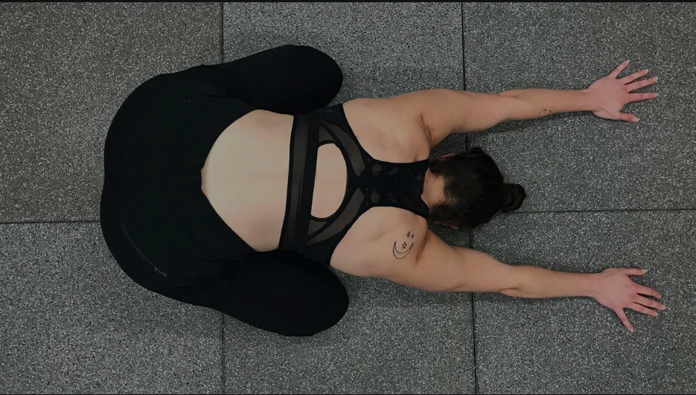
Standing Forward Fold
Cat-Cow
Standing Cat-Cow
High plank
Downward-Facing Dog
Thoracic spine rotation

